UI整理

1. 单一维度与双维度关联
2. 文件

* 摘要

统计信息：数据类型（敏感和常规）、Top文件类型（文件数量最多的五种文件类型）、上传分布（内网和外网）、应用分布（web应用和邮件）、设备分布（设备类型的分布）、Top用户（访问文件数量最多的五个用户）

数据类型——显示常规文件列表/显示敏感文件列表（如果文件列表可以增加敏感文件过滤，则可以被复用）

Top文件类型——可以跳转至/files/single/activity?fileTypeId = \*\*\* 页面。

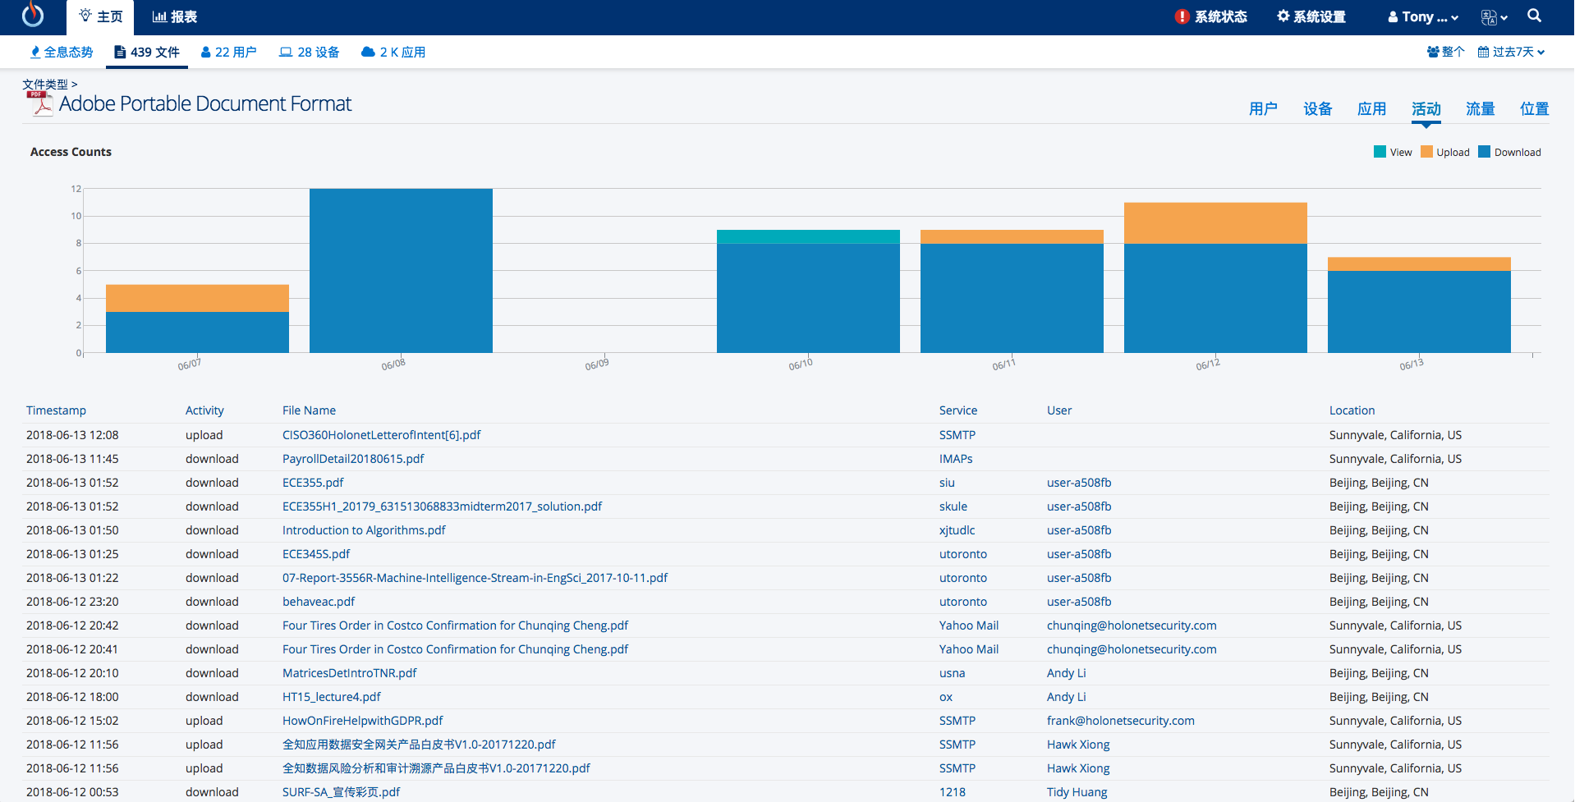

Figure 1单一文件类型下活动页面

上传分布——与内外网应用相关的文件页面（应用与文件双维度关联）仅有文件下应用页面或应用下文件页面。但是两个页面都是统计数据，可以重新设计。可以复用应用下文件页面（Figure 3），点击应用图标则在直方图下展开详细文件信息，点击应用名称则跳转到相应的单一应用页面。

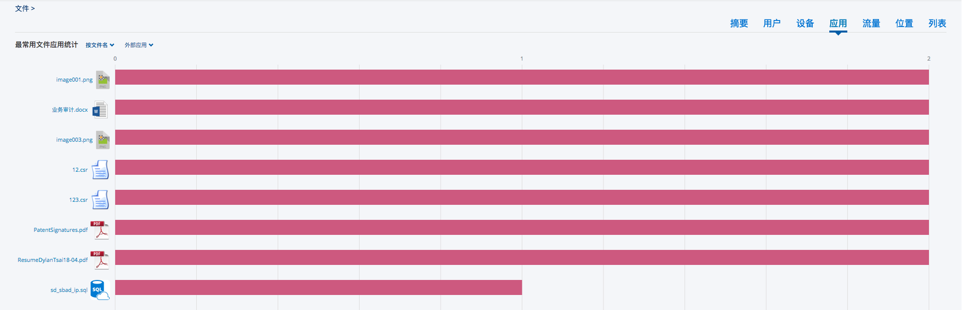

Figure 文件下应用页面

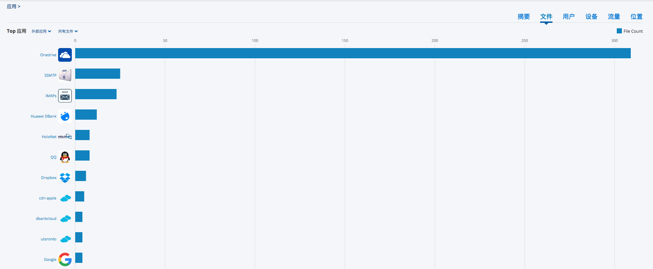

Figure 应用下文件页面

应用分布——跳转到文件下应用页面（使用邮件/Web应用过滤器），信息单一，需要重新设计。

或跳转到应用下文件页面（使用邮件/Web应用过滤器），同上上传分布图，需添加某一应用下展开显示文件详细信息。（单一应用下文件页面同样是直方图，并未显示详细信息）

设备分布——点击后希望看到某一类设备下的所有文件，可跳转至/devices/files页面（使用设备类型过

滤器），已使用不同颜色区分不同敏感类的文件。

Top用户——点击后跳转至users/single/files，展开显示某一用户访问的全部文件详细信息。

* 用户

直方图显示所有当前时间段内的文件分别被多少用户访问过。信息比较单一。

* 设备

直方图显示所有当前时间段内的文件分别被多少设备访问过，设备（Mobile、Tablet、Desktop）用不同颜色区分。

* 应用

直方图显示所有当前时间段内的文件分别涉及多少应用，信息单一。

* 流量

直方图显示所有当前时间段内的文件分别产生多少网络流量，使用颜色区分上传、下载、浏览行为。若某一文件流量过大，会使其他直方图过小。

* 位置

显示所有当前时间段内的文件地理位置分布

* 列表

显示所有当前时间段内的文件详细信息列表

1. 用户

* 摘要

用户统计信息。

* 文件

所有用户访问文件数量直方图，不同颜色区分一般文件和敏感文件。

* 设备

所有用户使用设备数量，不同颜色区分不同类型的设备。

* 应用

所有用户访问应用数量，不同颜色区分不同应用类型

* 高风险

At Risk Stories

* 位置

所有的用户所在的地理位置分布

* 列表

所有用户详细信息列表

1. 设备

* 摘要

设备统计、平台分布、浏览器分布、TOP10设备（网络设备、闲置设备、离线设备、共享设备、服务器）

* 文件

所有设备访问文件数量直方图，不同颜色区分不同敏感度文件

* 用户

所有设备的用户数量直方图，不同颜色区分是否为共享设备

* 应用

所有设备访问应用数量，不同颜色区分不同应用类型

* 高风险

At Risk Stories

* 流量

所有设备的流量信息，不同颜色区分上传、下载行为

* 位置

所有设备的地理位置信息

* 列表

设备详细信息列表

1. 应用

* 摘要

含有敏感文件的应用、按文件数的Top应用、按用户数的Top10应用、按设备数的Top10应用。

含有敏感文件的应用——点击后打开某一应用下文件页面。

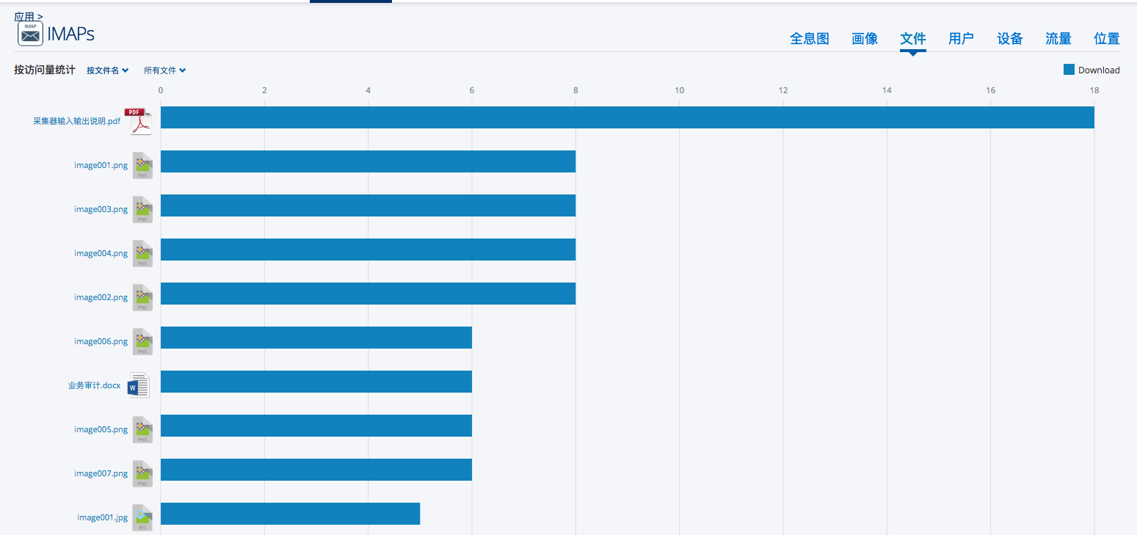

需要重新设计，增加信息。

* 文件

所有应用涉及文件数量直方图，信息单一

* 用户

所有应用涉及用户数量直方图，信息单一

* 设备

所有应用涉及设备数量直方图，不同颜色区分设备类型

* 流量

所有应用流量信息，不同颜色区分上传、下载行为

* 位置

所有应用地理位置信息，目的？

* 列表（暂时空缺）

1. 三维度关联
2. 四维度关联详细显示